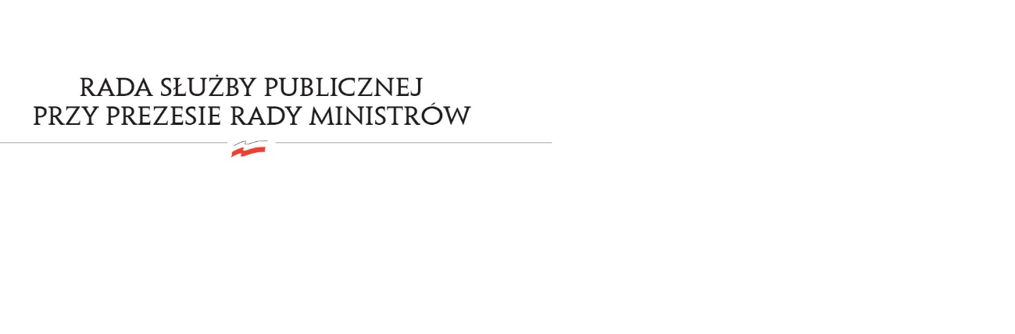
RSP.3612.11.2020.MB

Uchwała nr 65
Rady Służby Publicznej
z dnia 19 sierpnia 2020 roku

w sprawie: projektu ustawy o zmianie ustawy budżetowej na rok 2020, w części dotyczącej służby cywilnej.

Rada Służby Publicznej pozytywnie opiniuje projekt ustawy o zmianie ustawy budżetowej na rok 2020, w części dotyczącej służby cywilnej.

